WOENSDAG 27 MAART BOR FIEP WESTENDORP
Kom naar de gratis

INFORMATIEBIJEENKOMST
In Balans
Datum: Woensdag 27 maart 2024 Tijd: Start 14:00 uur tot 16:00 uur
Locatie: BOR Fiep Westendorp, Overschiestraat 168B, 1062 XK Amsterdam
In Balans docenten Yvonne Schoenmaker vertelt alles over:
- Tips om stevig te staan
- Wat is een cursus In Balans
- Voor wie is de cursus?
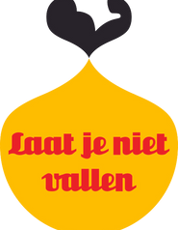
- Wanneer de In Balans cursus start

Kom langs, aanmelden kan via:
Yvonne Schoenmaker
Tel: 06 – 512 757 19
email: yvonne@sciandri.com

